WooYun-2014-61361(SQLi)

正常输入测试1、2、3、4、5显示正常结果。

且通过黑盒测试 ，or | and | select | union | where | 都被过滤了。

继续测试，大小写结合也被过滤，/\*!50000\*/,也被过滤，

测试URLencode ,用hackbar提交1+%6Fr+1%3D1可成功执行。

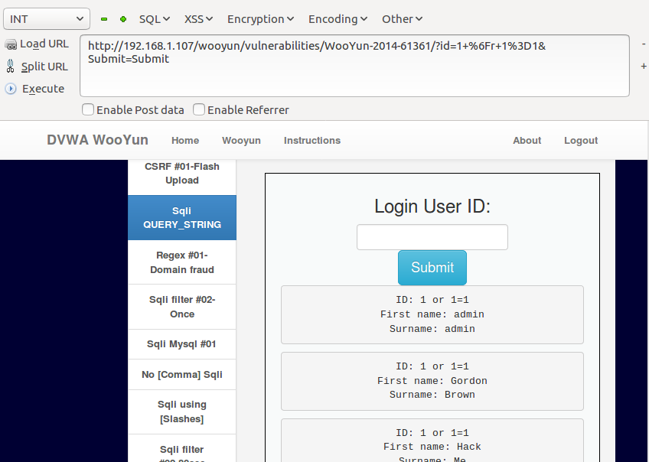

构造Payload：

1+%75nion+%73elect+user,passw%6Frd+fr%6Fm users

